新 书 推 荐

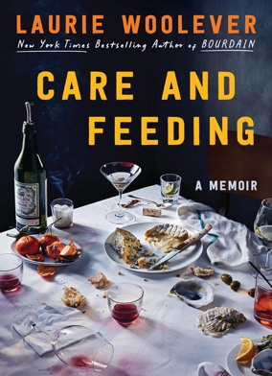
中文书名：《照护与喂养：关于转变、食物、婚姻、母爱、旅行和成瘾的回忆录》
英文书名：CARE AND FEEDING: A MEMOIR OF TRANSFORMATION, FOOD, MARRIAGE, MOTHERHOOD, TRAVEL, AND ADDICTION
作 者：Laurie Woolever
出 版 社：Ecco Press
代理公司：Inkwell/ANA/Zoey
页 数：336页
出版时间：2025年4月
代理地区：中国大陆、台湾
审读资料：电子稿
类 型：传记/回忆录

内容简介：

在这本感人至深、幽默风趣且富有洞察力的回忆录中，劳莉·屋勒佛（Laurie Woolever）追溯了她从小镇童年到在受人尊敬的餐馆和美食出版物工作的道路，她在这一行业中得到了两位最有权势的人的支持，同时也被他们的光芒所掩盖。不过，她的故事并不只是简历上那两个响亮的名字：马利欧·巴塔利（Mario Batali）和安东尼·波登（Anthony Bourdain）。

在幕后，劳莉的生活经常是混乱的，就像是一个充满错误决定却又令人愉快的自助餐厅，而她总是在那里逗留太久。劳莉尖刻而自嘲，试图在这个既有毒又令人陶醉的世界中开辟出自己作为女性的空间。从大西洋城（Atlantic City）肮脏的脱衣舞俱乐部到东京柏悦酒店（Park Hyatt Tokyo），从嬉皮素食合作社到传奇的斗牛犬餐厅（El Bulli），劳莉尝试了所有的一切，同时在她那令人筋疲力尽的工作与她矛盾频发的婚姻关系和母亲身份之间取得平衡。

美食界开始走向一场迟来的清算，劳莉的导师们的下场令人瞩目，而劳莉自己也面临着问题：她属于哪里，以及如何坚守她一生工作中真正看重的部分：照护与喂养。

作者简介：

劳莉·屋勒佛（Laurie Woolever）是一位作家和编辑。她为安东尼-布尔丹（Anthony Bourdain）提供了近十年的协助，并与他合著了烹饪书《食欲与世界旅行》（Appetites and World Travel）。她曾为《纽约时报》、《GQ》、《Food & Wine》、《Lucky Peach》、《Saveur》、《Dissent》、《Roads & Kingdoms》等杂志撰写关于美食和旅行的文章，并曾在《Art Culinaire》和《Wine Spectator》担任编辑。她还是《纽约时报》畅销书《布尔丹： The Definitive Oral Biography》的作者。

感谢您的阅读！
请将反馈信息发至：版权负责人
Email：Rights@nurnberg.com.cn
安德鲁·纳伯格联合国际有限公司北京代表处
北京市海淀区中关村大街甲59号中国人民大学文化大厦1705室, 邮编：100872
电话：010-82504106, 传真：010-82504200
公司网址：http://www.nurnberg.com.cn
书目下载：http://www.nurnberg.com.cn/booklist_zh/list.aspx
书讯浏览：http://www.nurnberg.com.cn/book/book.aspx
视频推荐：http://www.nurnberg.com.cn/video/video.aspx
豆瓣小站：http://site.douban.com/110577/
新浪微博：安德鲁纳伯格公司的微博_微博 (weibo.com)
微信订阅号：ANABJ2002

